13.01.2025

5-А-Б кл.

Історія

вч. Рзаєва Н.О.

**Тема: Поява і розселення людини на Землі.**

**Мета уроку**: скласти уявлення про основні теорії походження людини; визначати основні особливості й етапи антропогенезу та характеризувати процес появи людських рас; застосовувати та пояснювати на прикладах терміни й поняття «антропогенез», «дріопітек», «австралопітек», «пітекантроп», «неандерталець», «кроманьйонець», «раса»; розвивати вміння поєднувати інформацію з розповіді вчителя й підручника для набуття нових знань; виховувати в учнів повагу до представників різних рас.

**Актуалізація опорних знань**

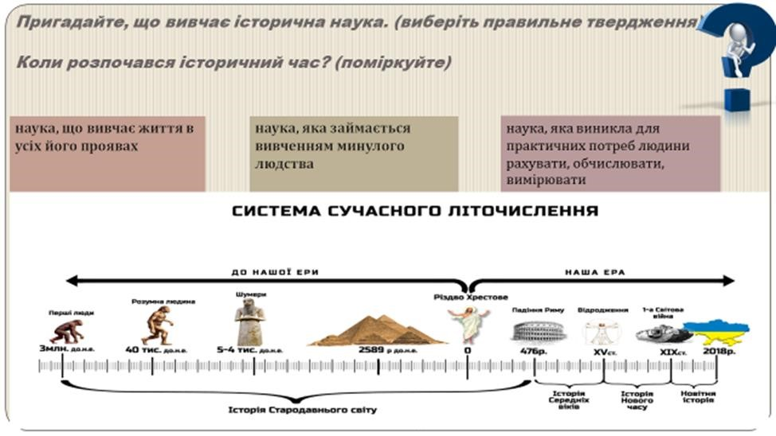

# Термінологічна розминка

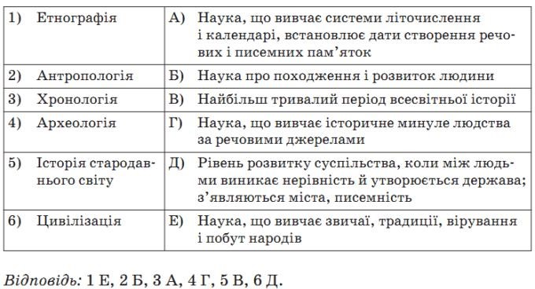

**Мотивація навчальної діяльності**

Усе навколо тебе насичене життям: розмовами людей, щебетанням птахів, «дзвоном» комах. Життя вирує повсюди: у воді, на землі, у повітрі. Як виникло й розвивалося життя? Можливо, вам, шестикласникам, здається, що це не важливо?

Але людина тим і відрізняється від тварини, що мислить, прагне пізнати те, що приховане чи в глибині століть, чи в безмежжі Всесвіту.

Відтоді, коли виникло суспільство, завжди поставали питання, на які люди й досі не знайшли однозначної відповіді.

**Проблемне питання:** Звідки ми з'явилися? Чому ми саме такі?

**Вивчення нового матеріалу**

# Робота з поняттями (запишіть)

Періодизація історії людства – умовний поділ історії людства на певні хронологічні періоди за схожими ознаками розвитку.

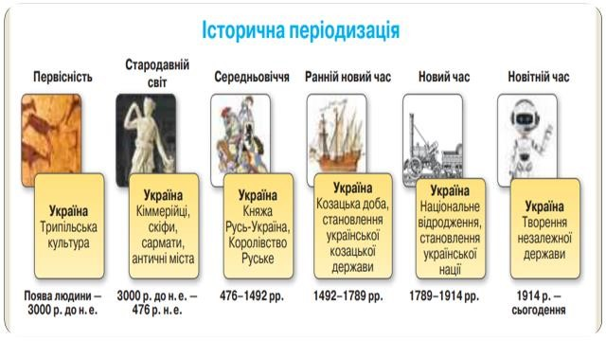

# Еволюція людини

На думку вчених, людина походить від доісторичних приматів, нащадками яких є також сучасні мавпи. Найдавнішим предком лю­дини, якого можна ідентифікувати, є рамапітек, який жив у лісах Африки між 6 і 14 млн. років тому. Зміна клімату призвела до зміни умов, у яких мешкав даний вид: ліси заступили саванни. Це змусило предків людини спуститися з дерев на землю і стати на задні лапи. Останнє забезпечувало кращий огляд у високій траві. Усі ці зміни привели до появи нової гілки приматів — гомінідів.

1 млн. 750 тис. років тому з'являється «людина вміла» — «hоmо hаbіlіs». Це перші з пращурів людини, які навчилися виготовляти примітивні знаряддя праці з гальки. «Людина вміла», жила група­ми, про що свідчать залишки її стоянок; знайдені переважно в Олдовейській долині (Східна Африка).

Основним заняттям цих істот було полювання і збиральництво. «Людина вміла» вже могла будувати примітивне житло.

У період між 1,5 і 0,25 млн. років тому жила «людина прямоходяча» — «hоmо еrесtus». Цей вид уже повністю перейшов на пере­сування на задніх кінцівках, остаточно звільнивши передні. Також «людині прямоходячій» ми завдячуємо початком використання вогню. Це дозволило гомінідам залишити теплий клімат Африки і почати своє розселення по світу. Так, у Європі найбільш значні зна­хідки, що належать до цього виду, зроблені в Іспанії (с. Амброна, 300 тис. років тому), Франції (м. Ніцца, 350 тис. років тому) тощо. Залишки «людини прямоходячої» знайдені навіть у Північному Китаї. Пізніше за все були заселені Північна та Південна Америка, а також Австралія — лише 40 тис. років тому.

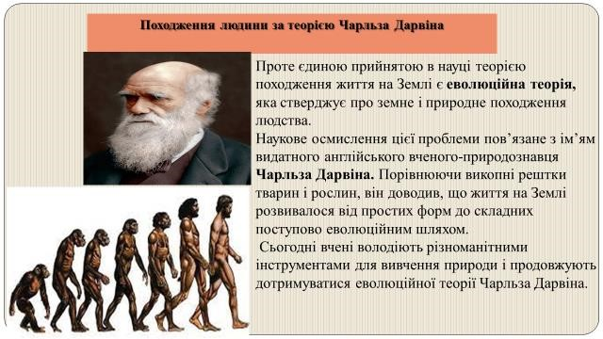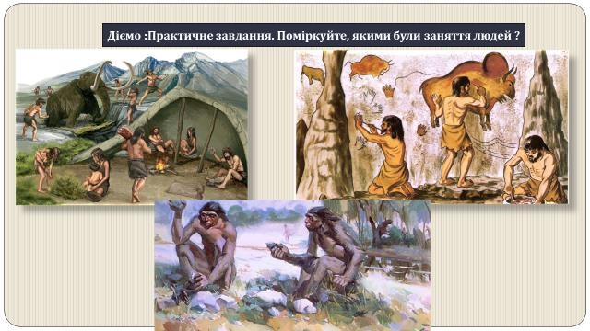

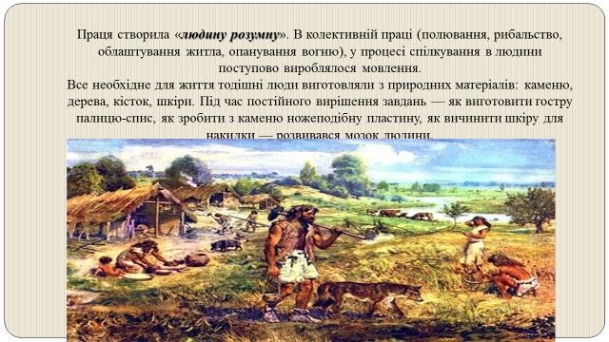

## Хвилинка відпочинку (руханка) <https://youtu.be/foFUavVgKg4?si=-T7KDsWBtUHewBc4>

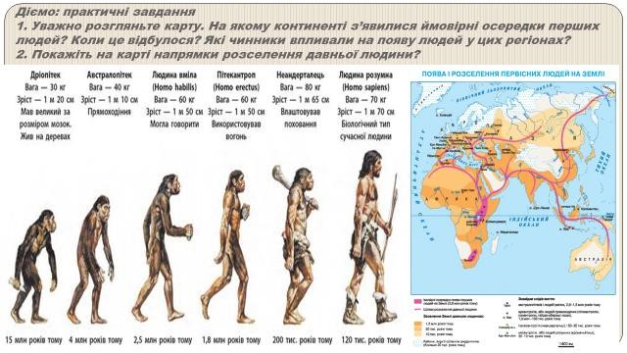

**Узагальнення. Систематизація. Рефлексія.**

## Перегляньте відео: <https://youtu.be/9najaK-fizg?si=MWdRt867hXWtOqaA>

### Бесіда

1. Назвіть головні теорії походження людини. У чому вони полягають?
2. Що таке антропогенез?
3. Які істоти вважаються предками людини? Що їх поєднує із сучасною людиною?
4. Якою є головна відмінність людини від тварини?
5. Кого з первісних людей відносять до виду «людина розумна»?
6. Які існують людські раси?

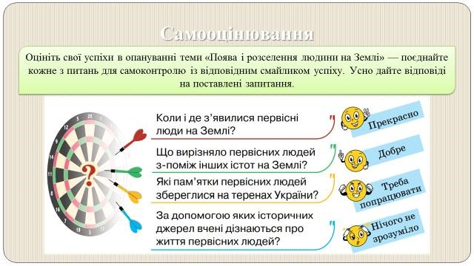

**Домашнє завдання:**

* **Прочитайте § 22.**
* **Запишіть основні заняття первісних людей.**

**Повторити тему «Допоміжні науки при вивчені історії»**

Завдання надсилайте на освітню платформу Human або ел. адресу nataliarzaeva5@gmail.com

Бажаю успіхів у навчанні!